CONTROLE DE CONNAISSANCES

CBP ADVF

CCP1

NOM :

PRENOM :

DATE :

**Question 1 :** Donnez le titre du CCP1 en entier.

CCP1 : ……………………………………………………………………………………………………………………

**Question 2 :** De quoi se compose la tenue de travail d’une ADVF et caractéristiques de la tenue ?

* …………………… :

……………………………………………………………………………………………………………………………………………………………………………………………………………………………………………………………………………………………………………………………………………………………………………………………………………………………………………………………………………………………………………………………………………………………………………………………………………………………………………………………….

* ………………….. :

……………………………………………………………………………………………………………………………………………………………………………………………………………………………………………………………………………………………………………………………………………………………………………………………………………………………………………………………………………………………………………………………………………………………………………………………………………………………………………………………….

**Question 3 :** Complétez le schéma ci-dessous :

**Le mécanisme de la communication peut se symboliser par le schéma ci-dessous :**

**Question 4 :** Qu’est-ce que signifie QQCOQP, qui est une méthode de questionnement pour analyser les situations ?

Q : ……………………

Q : ……………………

C : ……………………

O : …………………...

Q : ……………………

P : …………………….

**Question 5 :** Donnez un exemple de traitement des informations avec la méthode QQCOQP en parlant du cahier de liaison :

……………………………………………………………………………………………………………………………………………………………………………………………………………………………………………………………………………………………………………………………………………………………………………………………………………………………………………………………………………………………………………………………………………………………………………………………………………………………………………………………………………………………………………………………………………………………………………………………………………………………………………………………………………………………………………………………………………………………………………………………………………………………………………………………………………………………………………………………………………………………………………………………………………………………………………………………………………………………………………………………...

(**Suite de la réponse à la question 5**) :

……………………………………………………………………………………………………………………………………………………………………………………………………………………………………………………………………………………………………………………………………………………………………………………………………………………………………………………………………………………………………………………………………………………………………………………………………………………………………………………………………………………………………………………………………………………………………………………………………………………………………………………………………………………………………………………………………………………………………………………………………………………………………………………………….

**Question 6 :** Quel est le schéma d’organisation de chaque tâche ménagère ?

* …………………….
* …………………….
* …………………….

**Question 7 :** Qu’est-ce que les TMS ?

…………………………………………………………………………………………………………………………………….

**Question 8 :** Citez les 4 facteurs de risques des TMS :

* ……………………………………………………………………….
* ……………………………………………………………………….
* ……………………………………………………………………….
* ……………………………………………………………………….

**Question 9 :** Décrire les étapes pour un lavage des mains efficace :

* ………………………………………………………………………….
* ………………………………………………………………………….
* ………………………………………………………………………….
* ………………………………………………………………………….
* ………………………………………………………………………….
* ………………………………………………………………………….
* ………………………………………………………………………….
* …………………………………………………………………………..

**Question 10 :** Citez 4 situations où l’ADVF doit se laver les mains :

* ………………………………………………………………………………………………….
* ………………………………………………………………………………………………….
* ………………………………………………………………………………………………….
* ………………………………………………………………………………………………….

**Question 11 :** Citez 3 endroits sensibles au développement des microbes au logement de la personne :

* …………………………………………
* …………………………………………
* …………………………………………

**Question 12 :** Complétez le tableau ci-dessous :

Classification des produits détergents

|  |  |  |  |  |  |
| --- | --- | --- | --- | --- | --- |
|  | Détartrant | Désincrustant | Multi-usages | Dégraissant | Décapant |
| A quoi ça sert ? |  |  |  |  |  |
| Le pH du produit |  |  |  |  |  |
| Exemple de produits |  |  |  |  |  |

**Question 13 :** Citez 4 types de désinfectants et expliquez leur action :

* ……………………………………………………………………………………………………………
* ……………………………………………………………………………………………………………
* ……………………………………………………………………………………………………………
* ……………………………………………………………………………………………………………

**Question 14 :** Quelles informations trouvez-vous sur une étiquette produit ?

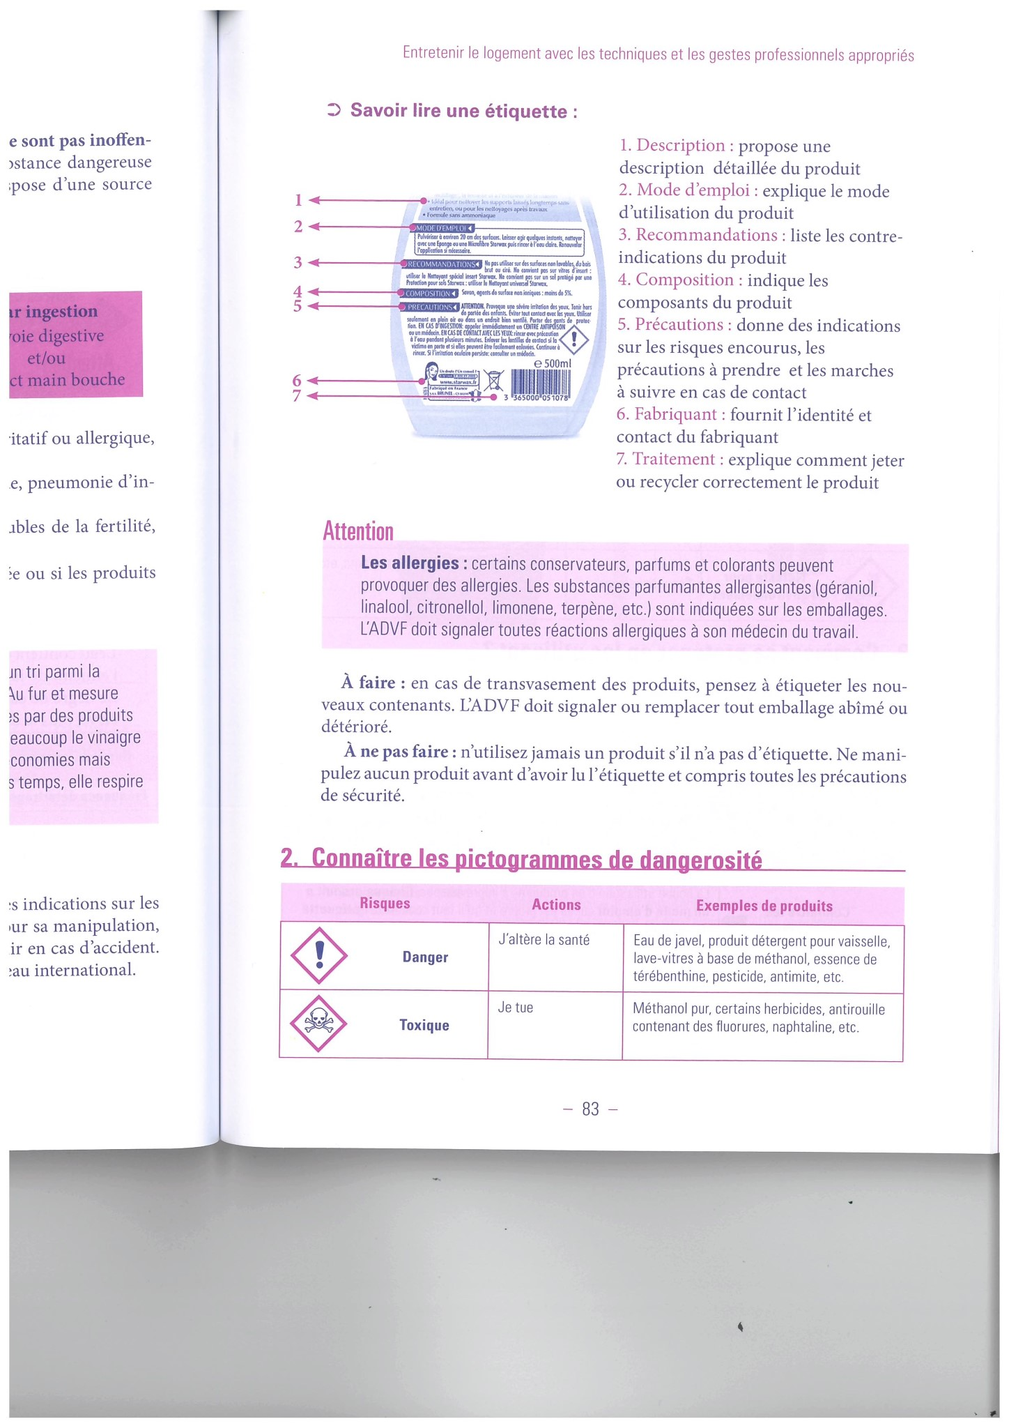

**Question 15 :** Nommez les pictogrammes de dangerosité des produits chimiques :

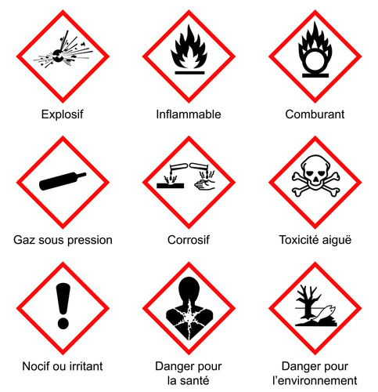

**Question 16 :** Citez les 6 principes de base pour utiliser les produits en toute sécurité :

* ………………………………………………………………………………………………………………………….
* ………………………………………………………………………………………………………………………….
* ………………………………………………………………………………………………………………………….
* ………………………………………………………………………………………………………………………….
* ………………………………………………………………………………………………………………………….
* ………………………………………………………………………………………………………………………….

**Question 17 :** Quels sont les 3 avantages d’utiliser des produits de qualité écologique ?

* ……………………………………………………………………………………………………………………
* ……………………………………………………………………………………………………………………..
* …………………………………………………………………………………………………………………….

**Question 18 :** Vrai ou Faux (entourez la bonne réponse et expliquez votre choix) :

* **Les produits d’entretien nettoient tous de la même manière et on peut donc remplacer un produit par un autre.**

**VRAI FAUX**

………………………………………………………………………………………………………………………………………………………………………………………………………………………………………………………………………………………………………………………………………………

* **Plus on augmente le dosage de produit d’entretien, mieux on nettoie.**

**VRAI FAUX**

......................................................................................................................................................................................................................................................................................................................................................

* **Les produits qui ont un label « écolo » sont moins efficaces.**

**VRAI FAUX**

………………………………………………………………………………………………………………………………………………………………………………………………………………………………………………………………………………………………………………………………………………

* **Mélanger les produits entre eux permet de gagner en efficacité.**

**VRAI FAUX**

………………………………………………………………………………………………………………………………………………………………………………………………………………………………………………………………………………………………………………

* **Si ça sent bon c’est que c’est propre.**

**VRAI FAUX**

……………………………………………………………………………………………………………………………………………………………………………………………………………………………………………………………………………………………………………………………………………….

**Question 19 :** Citez le matériel d’entretien que vous pouvez rencontrer au domicile :

…………………………………………………………………………………………………………………………………………………………………………………………………………………………………………………………………………………………………………………………………………………………………………………………………………………………………………………………………………………………………………………………………………………………………………………………………………………………………………………………………………………………………………………………………………………………………………………………………………………………………………………………………………………………………………………………………………………………………………………………………………………………………………………………………………………………………………………………………………………………………………………………………………………………………………………………………………………………………………………………………………………………………….........................................................................................................................................................................................................................................................................................................................................................................................................................................

**Question 20 :** Expliquez les étapes pour l’entretien des toilettes (WC) :

………………………………………………………………………………………………………………………………………………………………………………………………………………………………………………………………………………………………………………………………………………………………………………………………………………………………………………………………………………………………………………………………………………………………………………………………………………………………………………………………………………………………………………………………………………………………………………………………………………………………………………………………………………………………………………………………………………………………………………………………………………………………………………………………………………………………………………………………………………………………………………………………………………………………………………………………………………………………………………………………………………………………………………………………………………………………………………………………………………………………………………………….

**Question 21 :** Que signifient les symboles d’entretien du linge ? :

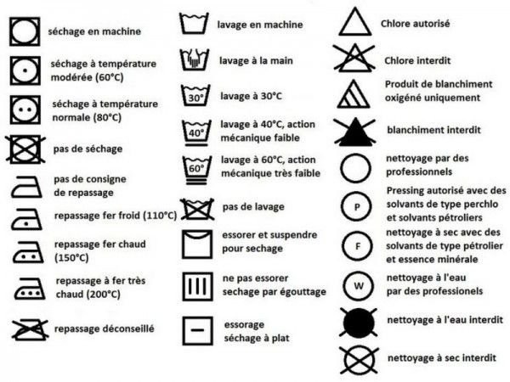

**Question 22 :** Citez les étapes de repassage d’une chemise :

……………………………………………………………………………………………………………………………………………………………………………………………………………………………………………………………………………………………………………………………………………………………………………………………………………………………………………………………………………………………………………………………………………………………………………………………………………………………………………………………………………………………………………………………………………………………………………………………………………………………………………………………………………………………………………………………………………………………………………………………………………………………………………………………………………………………………………………………………………………………………………………………………………………………………………………………………………………………………………………………………………………………………………………………………………………………………………………………………………………………………………………………………………………………………………………………………………………………………………………………...

**Question 23 :** Comment allez-vous trier le linge chez les particuliers ?

……………………………………………………………………………………………………………………………………………………………………………………………………………………………………………………………………………………………………………………………………………………………………………………………………………………………………………………………………………………………………………………………………………………………………………………………………………………………………………………………………………………………………………………………………………………………………………………………………………………………………………………………………………………………………………………………………………………………………………………………………………………………………………………………………………………………………………………………………………………………………………………………………………………………………………………………………………………………………………………………………………………………………………………

**Question 24 :** Citez les étapes d’un cycle de lavage d’une machine à laver le linge :

………………………………………………………………………………………………………………………………………………………………………………………………………………………………………………………………………………………………………………………………………………………………………………………………………………………………………………………………………………………………………………………………………………………………………………………………………………………………………………………………………………………………………………………………………………………………………………………………………………………………………………………………………………………………………………………………………………………………………………………………………………………………………………………………………………………………………………………………………………………………………………………………………………………………………………